|  |  |  |
| --- | --- | --- |
|  | **KARADENİZ TEKNİK ÜNİVERSİTESİ**  **BİLGİSAYAR MÜHENDİSLİĞİ BÖLÜMÜ**  **BİLGİSAYAR GRAFİKLERİ LABORATUVARI** | ktulogotr_01.jpg |

**MAYA ile 3D Modelleme**

**1. Giriş**

3D oyunlar ve animasyonlar, günümüzde bilgisayar grafiklerinin en yaygın uygulama alanları olarak göze çarpmaktadır. Her ikisinin temel yapıtaşı olan karakterlerin, gerçeğine yakın modellenmesi önemli bir aşamadır ve buna yönelik onlarca yazılım geliştirilmiştir. Bunlar içinde belki de en yaygın kullanılanı MAYA’dır. 3D modelleme için Poligonal ve NURBS olmak üzere iki ana yöntem vardır. Bu deneyde MAYA ile poligonal modelleme anlatılacaktır.

* Deneye gelmeden önce <http://www.autodesk.com/education> adresinden üyelik yaptırarak MAYA 2017 öğrenci versiyonunu “Free Software” linki ile indiriniz. Aşağıda bahsi geçen üç ödevi Maya kurulu kişisel bilgisayarlarınızda yapıp deneye ödevleriniz hazır bir şekilde bilgisayarlarınızla geliniz.
* Ödevlerinizi sorunsuz bir şekilde yapabilmek için deneyin sorumlusundan deneyde anlatılan konularla ilgili videoları temin ediniz ve sorun yaşadığınız yerlerde deney sorumlusundan yardım istemekte tereddüt yaşamayınız.
* **Ödev 1:** Tabloda yer alan şekillerden kendi deney grubunuzla ilgili olanı çiziniz.

|  |  |
| --- | --- |
| A1 ve B1 | Masa ve sandalye |
| A2 ve B2 | Bilgisayar Kasası, Monitor ve Klavye |
| A3 ve B3 | Araba |
| A4 ve B4 | Gemi |
| A5 ve B5 | Uçak |
| A6 ve B6 | Ağaç |
| A7 ve B7 | Gözlük |
| A8 ve B8 | Kol saati |

* **Ödev 2:** Bölüm 3.1’de gösterilen basit bir insan modellemesini kişisel bilgisayarınızda tüm adımları dikkate alarak yapınız.
* **Ödev 3:** Ömer Hoca’nın Bilgisayar Grafikleri Laboratuarı sayfasında yer alan önden ve yandan resimlerini, kişisel bilgisayarlarınızda front ve side viewlardaki imagePlane‘lere yükleyiniz ve yüz modelini çizmeye hazır bir şekilde geliniz.

Yoklama sırasında bilgisayarında MAYA kurulu olmayan, modelleme

videoları bulunmayan yada ödevlerini yapmamış olan öğrenciler deneye alınmayacak ve devamsız sayılacaklardır.

**2. MAYA Ortamının Tanıtımı**

3D modellemeye başlamadan önce MAYA ortamının, sık kullanılan kısayol tuşları ve menüler ile tanıtımında fayda vardır. Şekildeki dikdörtgen prizma Polygons🡪PolygonCube tıklanıp fare ile çizilmiş olsun.

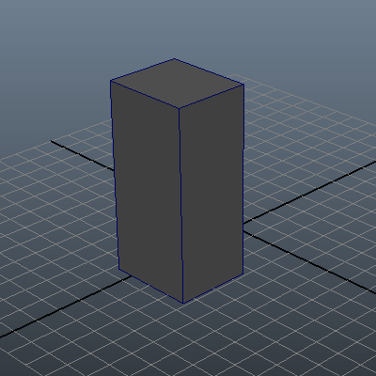

* Prizmaya değişik açılardan bakmak için: Klavyenin Alt tuşu sürekli basılı tutulurken farenin sol butonuna basılıp hareket ettirilir.
* Prizmaya yaklaşıp uzaklaşmak için: Farenin ortasındaki tekerlek kullanılır. Sağa-sola, yukarı-aşağı hareket etmek için Alt+scroll tuşları basılı iken fare hareket ettirilir.
* Prizmaya önden (front), yandan (side), üstten (top) ve perspektif (persp) olarak 4 farklı pencereden bakmak mümkündür. Pencereler arası geçiş için fare pencerenin üzerine getirilip space tuşuna basılır. Böylece örneğin yandan görünüş aktifken diğer görünüşlerden birine geçiş yapmak için fare o pencerenin üzerine getirilip tekrar space tuşuna basılır. 4 farklı pencere aşağıdaki şekilde gösterilmiştir.

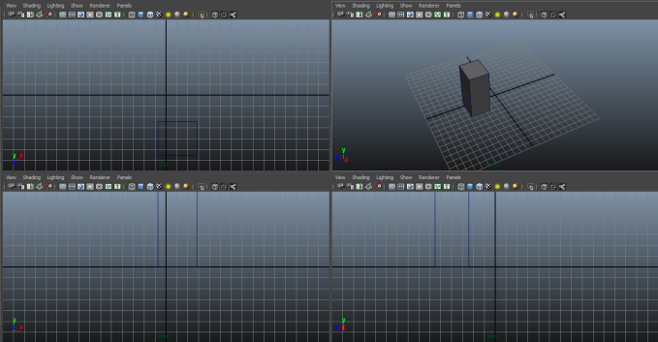

* Prizmayı hareket ettirmek için: Prizma seçili iken move tooluna tıklanır ve fare ile oklardan çekilerek istenilen eksende hareket ettirilir.
* Prizmayı döndürmek için: Prizma seçili iken rotate tooluna tıklanır ve fare ile çemberlerden çekildiğinde istenilen eksende döndürülür.
* Prizmayı ölçeklendirmek (büyütme - küçültme) için: Prizma seçili iken scale tooluna tıklanır ve fare ile küplerden çekildiğinde ölçeklenir.
* Shift tuşu ile birden fazla cisim seçilebilir.
* Yapılan işlemler Z tuşu ile geri alınabilir.
* Bir cismin poligonal (wireframe) görünümü ile boyanmış (shaded) görünümü arasında geçişler yapmak için sırasıyla 4 ve 5 tuşlarına basılır.
* Cismin üzerinde farenin sağ butonuna tıklanılırsa aşağıdaki gibi bir menü çıkar. Deney boyunca Edge, Vertex, Face ve Object Mode sıkça kullanılacaktır. Bunlardan Edge seçildikten sonra o cismin herhangi bir kenarına tıklandığında o kenarı; Vertex için o köşesi; Face için o yüzeyi ve Object Mode için cismin tamamı seçilmiş olur.

**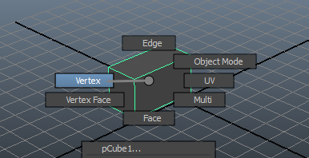**

**3. 3D Modellemeye Giriş**

Herhangi bir cismi poligonal modellerken genellikle plane gibi basit bir şekil çizip bu şekil üzerinde değişiklikler yapılır. Değişiklik daha çok modelin karmaşıklığına bağlı olarak yeni poligonlar üretmek şeklinde gerçekleşir.

Bu bölümde Extrude, Append to Polygon, Insert Edge Loop, Target Weld, Create Polygon, Combine, Merge ve Multi-Cut toollarının kullanımları yeri geldikçe anlatılmıştır.

**3.1. Basit Bir İnsan Modellemesi**

Bu bölümde Extrude tool ile çok basit bir insan modelinin çizimi anlatılacaktır. Extrude (çekme), adından da anlaşılacağı gibi işaretlenen yüzey veya kenarın yenisini oluşturup istenilen doğrultuda çekme (uzatma) işlemidir. Bunun için öncelikle cismin üzerinde farenin sağ butonuna tıklanır ardından Edge, Vertex, Face ve Object Mode’lardan biri farenin sol butonu ile seçilir. Dikdörtgen prizmaya ait bir yüzeyin (face) extrude edilmesi aşama aşama aşağıda gösterilmiştir.

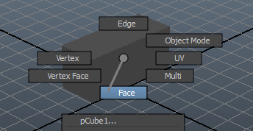 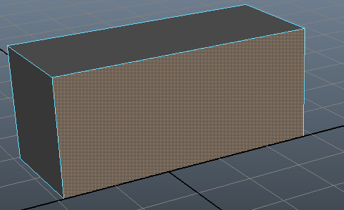

(Farenin sağ butonuna tıklanılır.) (Sol buton ile extrude edilecek face seçilir)

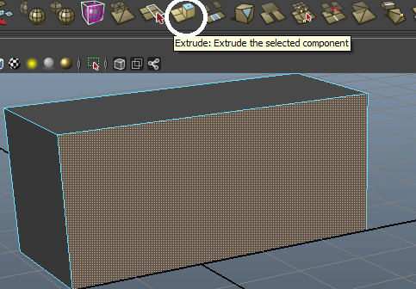 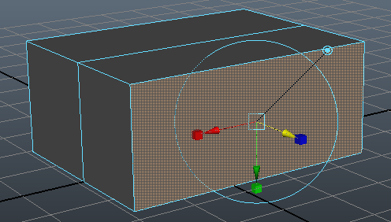

(Polygon🡪Extrude‘a tıklanır) (Okun çekildiği yönde yeni face üretilir)

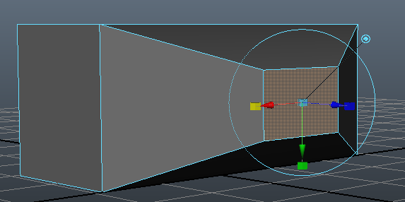

Extrude işleminde istenilen yönde yeni yüzey üretilirken ölçekleme de yapılabilir.

**Extrude işlemleri ile basit bir insan modeli çizimi aşağıda aşama aşama gösterilmiştir:**

|  |  |  |
| --- | --- | --- |
|  |  |  |
| (1) | (2) | (3) |
|  |  |  |
|  |  |  |
| (4) | (5) | (6) |
|  |  |  |
|  |  |  |
| (7) | (8) |  |

**3.2. Yüz Modellemesi**

Bu bölümde, insan yüz modellemesi anlatılacaktır. Bunun için öncelikle View🡪Image Plane🡪Import Image ile front.jpg olarak kayıtlı resim front view, side.jpg olarak kayıtlı resimde side view pencerelerine yüklenir. Ardından aşağıda anlatılan yedi aşamada bu resimlere ait model elde edilir.

**3.2.1 Ağız Modelinin Oluşturulması**

İlk olarak front view açılır ve bir Polygon Plane çizilir. Çizilen plane top view’dan görülecek şekilde olduğu için front view’da sadece bir çizgi olarak görülür. Bunu düzeltmek için Channel Box’da pPlane sekmesinde rotate satırı güncellenir. Rotate satırında x ekseninin değeri (ilk sütun) 90.000 olarak güncellenir. Ayrıca bu plane 10\*10’luk ızgara görüntüsündedir. Modelleme aşamasında bu durum bize zorluk çıkaracağı için Channel Box’da polyPlane sekmesinde Subdivisions Width ve Subdivisions Height satırları 1 değeriyle güncellenir.

Ardından Extrude ve Append to Polygon toolları yardımıyla model oluşturulur. Burada **Extrude** tool kenarları çoğaltmada, **Append to Polygon** tool da seçilen iki kenar arasına üçüncü bir kenar ekleyerek yeni bir polygon oluşturmada kullanılır.

**Not:** Bu aşamada ve diğer tüm aşamalarda kullanılan toollardan bazıları doğrudan Shelf Editor’de görülmekte, bazıları ise Mesh Tools sekmesinde yer almaktadır. Kullanmak istediğiniz toolu bu iki kısımda arayınız.

Modelleme aşamalarının tamamında, front view aktifken yaptığınız değişiklikleri hemen ardından side view’da güncellemeyi unutmayınız. Aksi halde tüm noktalar (Vertex) üstüste geleceği için sonradan düzenleme yapamayacak hale gelirsiniz ve üç boyutlu bir model oluşturmada başarısız olursunuz.

**3.2.2 Burun ve Ağız Çevresinin Oluşturulması**

Kalınan yerden front view açılıp Polygon Plane çizilerek devam edilir. Çizilen Plane’e front view aktifken 3.2.1’de anlatılan ön işlemler yapılır ve elde edilen plane burnun tam ortasına yerleştirilir.

Ardından dört kez Extrude tool ve son olarak Keep Spacing özelliği kullanılarak burun ve ağız çevresinin temel çerçevesi tamamlanır. Burada kullanılan **Keep Spacing** özelliği klavyenin W (Move işleminin kısayolu) tuşuna basılıyken farenin sol tuşuna tıklayınca ortaya çıkan menüde yer almaktadır. Bu özellik sayesinde istediğimiz kenarı, seçtiğimiz kenara paralel hale getirebiliriz.

Son olarak elimizdeki birbiriyle bağı olmayan dudak ve burun-dudak çevresi çerçevelerini birleştirmemiz gerekmektedir. Bu işlem için öncelikle farenin sağ tuşuna basılı tutarak Object Mode’u aktifleştirip bu iki çerçeveyi seçeriz. Ardından Append to Polygon toolu seçip dudak kısmının altında kalan üç kenarla kendilerine paralel olan çene kenarlarının arasına kenarlar ekleyerek kapalı hale getiririz. Fakat dudak kısmının üstünde kalan kenar sayısı az olduğu için aynı işlemi burada doğrudan yapamayız. Bunun için öncelikle Insert Edge Loop toolu kullanırız. **Insert Edge Loop** tool bir seferde birden fazla kenar ekleyerek birbirine paralel kenar sayısını artırmada kullanılır. Bu aşamada üç kez Insert Edge Loop tool kullanılarak dudak bölgesindeki, bir kez kullanılarak da burun çevresindeki kenar sayısı artırılmıştır. Son olarak Append to Polygon tool kullanılarak dudağın üst kısmından burna kadar olan iki paralel kenar, yeni kenar eklenerek kapalı hale getirilmiştir.

**3.2.3 Alın ve Çene Arası Çerçevesinin Oluşturulması**

Bu adımda ilk olarak beş kez ardarda Extrude tool kullanılarak çeneden başlayıp alında biten (yüzün sol taraf sınırını çizen) bir çerçeve oluşturulmuştur.

Ardından iki kez Insert Edge Loop tool kullanılarak çerçevenin çene kısmındaki kenar sayısı artırılır. Bu adımda oluşturulan çerçeveyi, 3.2.2 adımında elde edilen çerçeveyle birleştirebilmek için önce Object Mode aktifleştirilir. Ardından Target Weld tool kullanılarak bu iki çerçevenin çene kısımları birleştirilir. **Target Weld** tool seçilen iki kenarı veya köşeyi birleştirmede kullanılır. Burada Target Weld tool kullanılarak iki çerçevenin çene kısımlarındaki köşeler birleştirilmiştir. Bu sayede elimizdeki ayrık iki çerçeve arasındaki bağlantı sağlanmıştır.

**3.2.4 Göz Modelinin Oluşturulması**

Öncelikle en üst satırdaki Create sekmesine tıklanır ardından açılan listede NURBS Primitives 🡪 Sphere seçeneğine tıklanarak bir küre elde edilir. Bu kürenin göz boyutuna yakın olması için Channel Box’da Scale X, Scale Y ve Scale Z değerleri 1.2 olarak güncellenir. Ayrıca kürenin kutup kısmının front view’a denk düşmesi için Rotate X değeri 90 olarak güncellenir.

Ardından önce **Make the selected object live**’a, daha sonra en üst satırdaki Mesh Tools sekmesine tıklanır. Açılan listede Create Polygon’a tıklanarak kürenin ön kısmında göz şekli çizilir. Burada kullanılan **Create Polygon** toolu, rastgele konulan noktaların arasına çizgi çizerek, konulan ilk noktayla başlayıp son noktayla biten kapalı bir kenar döngüsü oluşturur. Eğer Create Polygon tool kullanılmadan önce Make the selected object live’a tıklanıp bu özellik aktif yapılmasaydı, kürenin üzerine şekil çizmek mümkün olmazdı.

Bu adımı tamamlamak için önce Make the selected object live’a tıklanarak bu özellik deaktif edilir. Ardından Object Mode aktifken küre seçilir. Küre seçiliyken sağ alt köşede bulunan Attribute Editor’de Display kısmı seçilip en sonda yer alan simgeye (**Create a new layer and assign selected objects**) tıklanır. Oluşan satır Create Polygon’la çizilen göz şeklini temsil etmektedir. Buyüzden ismi eyeTemp\_lyr olarak değiştirilip kaydedilir. EyeTemp\_lyr adlı satırda **V** kısmına tıklandığında küre kaybolur, sadece Create Polygon’la çizilen göz şekli kalır. Son olarak bu yüzey Face aktifken seçilir ve Extrude toolla oluştululan kopyası büyütülerek elde edilen yeni yüzey, göz şeklinin tam dışını saracak şekilde ayarlanır, ortada kalan yüzey (ilk çizilen yüzey) silinerek göz oyuğunun oluşturulmasıyla göz modellemesi tamamlanmış olur.

**3.2.5 Burun ve Göz Çevresinin Oluşturulması**

Bu adımda ilk olarak ardarda dört kez Extrude tool kullanılarak burun üzerindeki kenarlar alna kadar çoğaltılır. Ardından Insert Edge Loop tool kullanılarak gözün tam orta kısmının burna bakan tarafında bulunan yüzey, göz merkezinden geçen yatay çizginin böldüğü iki yüzeye dönüştürülür. Burada polygonların çoğaltılmasının sebebi, bu iki çerçeveyi daha kolay ve doğru birleştirebilmektir.

Daha sonra Object Mode aktifken bu iki çerçeve seçilir ve Combine toola tıklanır. Burada kullanılan **Combine** tool, seçilen polygonları tek bir polygonmuş gibi birlikte işleme sokabilmemizi sağlar. Ardından Append to Polygon tool kullanılarak burnun üst kısmıyla göz arasında kalan üç kenar birleştirilir. Son olarak Insert Edge Loop tool kullanılarak son aşamada elde edilen üç polygonu yukardan aşağıya doğru bölen kenar eklenir.

Bu adımı tamamlamak için önce Insert Edge Loop tool kullanılarak burundan yanağa doğru inen polygon ikiye bölünür. Ardından bu iki parça, Append to Polygon tool kullanılarak bir önceki adımda elde edilen kısma birleştirilir. Oluşan iki büyük polygon ve sol taraflarındaki polygon, Insert Edge Loop tool kullanılarak yatay yönde ikiye bölünür. Bu kısımla göz arasında kalan üçgenin kapatılması için Merge tool kullanılır. **Merge** tool, iki köşeyi bağlı oldukları kenarlarla birlikte birleştirmeye yarar. Bu şekilde göz çerçevesiyle 3.2.3 adımında elde edilen çerçeve birleştirilmiş olur.

**3.2.6 Yanak Çerçevesinin Oluşturulması**

İlk olarak dudağın üst kısmında bulunan bir kenar silinir ve arkada kalan kenar Extrude tool kullanılarak çoğaltılır. Oluşan yeni kenarın köşelerinden aşağıda olanı Merge tool kullanılarak birleştirilir. Ardından burnun solundaki iki kenar Extrude tool kullanılarak çoğaltılır. Oluşan kenarın üst köşesi gözün altındaki bir köşeyle, alt köşesi yanağın üstündeki bir köşeyle birleştirilir. Burnun üzerindeki bir kenar silinerek kalan alana iki kere ardarda Insert Edge Loop tool uygulanarak daha küçük iki alan elde edilir. Son olarak burnun üzerinde yukarıdan aşağıya kadar olan soldan üçüncü çizgiye ait tüm kenarlar silinir.

Yanak kısmını doldurmak için burnun sağ tarafında kalan dört kenar Extrude Tool kullanılarak çoğaltılır ve oluşan kenarlara ait üstte kalan iki köşe gözün altında kalan iki köşeyle Merge tool kullanılarak birleştirilir. Ardından yanağın altıyla çenenin üstünü birleştirebilmek için çene bölgesindeki kenar sayısı iki kez Insert Edge Loop tool kullanılarak, yanağın altındaki kenarda bir kez Extrude tool kullanılarak çoğaltılır. Üstte kalan iki köşe Merge tool, altta kalan iki kenar da iki kez Append to Polygon tool kullanılarak birleştirilir ve ikinci Append to Polygon tool kullanımında elde edilen üçgen alana ait bir kenar silinir.

Son olarak önce Insert Edge Loop tool kullanılarak çene üzerindeki yatay kenar sayısının artırılması, sonra Multi-Cut tool kullanılarak bir önceki aşamada kenarın silinmesiyle ortaya çıkan büyük yüzeyin yatay olarak ikiye bölünmesiyle çene bölgesinin modellemesi tamamlanmış olur. Burada kullanılan **Multi-Cut** tool, seçilen iki nokta arasına bir kenar çizilmesini sağlar.

**3.2.7 Alın ve Yanak Çevresinin Tamamlanması**

Bu adımda ilk olarak burnun en üstündeki kenar Extrude tool kullanılarak çoğaltılır ve alnın başlangıcına yakın bir yere Insert Edge Loop tool kullanılarak yeni kenar eklenir. Extrude toolla oluşturulan kenarın sol köşesi alnın başlangıç kenarının alt köşesine, sağ köşesi de Insert Edge Loop toolla eklenen kenarın alt köşesine Target Weld tool kullanılarak birleştirilir.

Ardından tekrar Insert Edge Loop tool kullanılarak kaş çizgisinin ortasındaki kenar çoğaltılır. Oluşan bu kenar Append to Polygon tool kullanılarak göz çevresindeki kenara birleştirilir. Daha sonra birleştirilen bu kenardan yanağın üstüne kadar olan sekiz kenar tek seferde Extrude tool kullanılarak çoğaltılır ve en altta kalan kenarın köşesi yanındaki köşeye Target Weld tool kullanılarak birleştirilir. En üstte kalan kenarın köşesini birleştirebilmek için, Insert Edge Loop tool kullanılarak alna giden polygona yeni kenar eklenir.

Son olarak alnın ortasındaki polygon ardarda üç kez kullanılan Insert Edge Loop toolla dört polygona, kulağın önünde kalan polygonda Insert Edge Loop toolla iki polygona bölünür. Ardından Append to Polygon tool kullanılarak yanak bölgesindeki üç bölge birleştirilir. Benzer işlemler önce alnın sağ kısmı ve gözün sağ üst kısmı arasında sonra alnın üst kısmı ve gözün üst kısmı arasında tekrarlanır. Insert Edge Loop toolu birçok kez ardarda kullanarak alından çeneye kadar olan bölgedeki polygonların küçük polygonlara bölünmesiyle modelleme işlemi tamamlanmış olur.

**4. Deney Tasarımı ve Uygulaması**

* Deney föyünde ve videolarında anlatılan aşamaları dikkate alarak Ömer Hoca’nın yüzünü modelleyiniz.

**5. Deney Raporu**

* Grubunuzdan bir kişinin yüzünü modelleyiniz ve elde ettiğiniz yüz modelinin ayrı ayrı üç ekrandan alınmış ekran görüntülerini çıktı alarak getiriniz.

**Not:** Deney raporu grup adına yazılacak ve en geç bir sonraki deney gününün öğle arasına kadar teslim edilecektir.